 | Ensino Fundamental I2  Cinema e Educação:  O Povo Brasileiro: Brasil Sulino

Disciplinas/Áreas do Conhecimento:
Cinema, História, Geografia;

Competência(s) / Objetivo(s) de Aprendizagem

- Estudar as Missões Jesuíticas brasileiras e sua importância para a configuração do país;
- Conhecer e refletir sobre as particularidades da região sulina brasileira;
- Discutir a noção de “fronteira” política e cultural e o caso da tríplice fronteira do sul;
Palavras Chave:
Região Sul, Brasil sulino, Darcy Ribeiro, Missões, Fronteira; Documentário

Conteúdos
As missões jesuítas no Brasil Colonial;
As relações entre a Coroa e a Igreja
Colonização e catequese
Fronteiras regionais e nacionais

Para Organizar o seu Trabalho e Saber Mais
- O Capítulo “Brasil Sulino” pode ser visto integralmente no seguinte link: https://www.youtube.com/watch?v=xy6_50D6nxo
- O livro O Povo Brasileiro: A Formação e o Sentido do Brasil pode ser encontrado integralmente no seguinte link: http://www.iphi.org.br/sites/filosofia_brasil/Darcy_Ribeiro_-_O_povo_Brasileiro-_a_forma%C3%A7%C3%A3o_e_o_sentido_do_Brasil.pdf
- Saiba mais sobre as missões jesuíticas em: https://pt.wikipedia.org/wiki/Miss%C3%B5es_jesu%C3%ADticas_na_Am%C3%A9rica
e http://www.historiabrasileira.com/brasil-colonia/missoes-jesuiticas-no-brasil/
- Leia um artigo sobre o Portunhol em http://www.ingeniosupr.com/vol-22/2016/1/29/o-portunhol-lngua-interlngua-ou-dialeto
- Conheça mais sobre a “cultura gauchesca” em https://es.wikipedia.org/wiki/Cultura_gauchesca
- Veja uma proposta de redação da Fuvest sobre o tema “Fronteira”: https://propostasredacao.wordpress.com/2011/08/21/fuvest-2009/
- Outros filmes com temas relacionados a este plano:
Linha Imaginária (2014), documentário de Cintia Langie e Rafael Andreazza sobre a cultura na fronteira entre o Brasil e o Uruguai.
A missão (1986), obra de ficção de Roland Joffé sobre as missões jesuíticas. Trata-se de um lindo e premiado filme, com elenco impecável e trilha sonora das mais destacadas da história do cinema, porém é um filme que trata das missões do ponto de vista europeu, desmerecendo bastante a cultura indígena. Justamente por isso ele pode ser problematizado, fazendo-se um contraponto à discussão proposta por Darcy Ribeiro.
O Povo Brasileiro: Brasil Sulino
Sinopse:
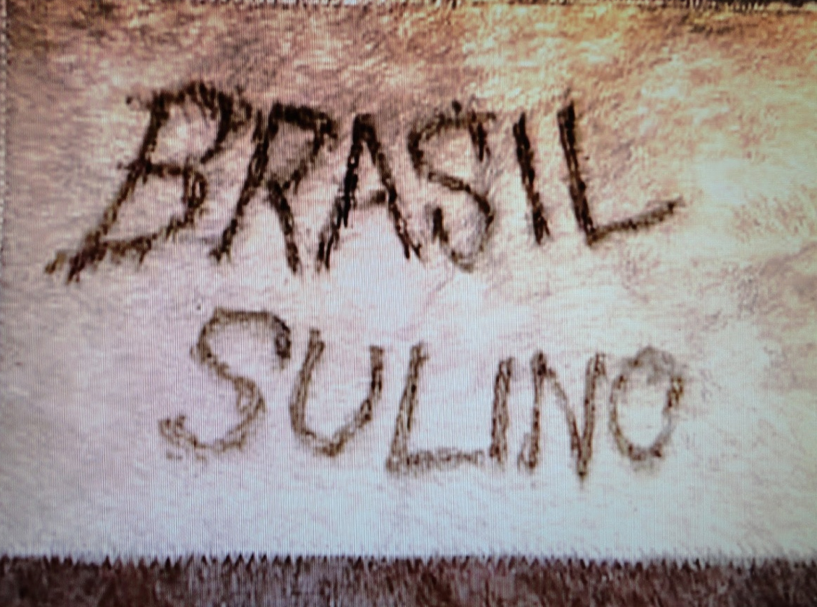
O Povo Brasileiro é um documentário baseado na obra de mesmo nome de Darcy Ribeiro. Está dividido em dez episódios, e cada um deles retrata um dos aspectos da formação do povo brasileiro, desde as suas matrizes (indígena, europeia e africana) e as diferentes misturas e culturas que se formaram a partir dessas matrizes. O oitavo capítulo aborda a cultura do sul, que foi sendo construída entre a cultura indígena prévia à colonização, as missões jesuíticas e os diferentes imigrantes que trouxeram suas culturas.
Ficha técnica: Título: O Povo Brasileiro: Brasil Sulino Duração: 26 min. Direção: Isa Grinspum Ferraz Roteiro: Antônio Risério, Isa Grispum Ferraz, Marcos Pompéia Elenco : Darcy Ribeiro, Chico Buarque, Gilberto Gil, Luiz Melodia, Antonio Candido, Azis Judith Cortesão Classificação: Livre Ano/Pais de Produção: 2000/ Brasil Edição: Vânia Debs e Idê Lacreta Música original: Marco Antônio Guimarães

Proposta de Trabalho

1ª Etapa: Exibição do Filme

Antes de iniciar as atividades, consulte os conteúdos indicados na aba Para Organizar o seu Trabalho e Saber Mais

Antes da exibição, o professor pode conversar com os alunos sobre o Sul do Brasil, mostrando um mapa político das Américas e a posição da região em relação ao resto do país. É importante, também, que o professor explique que esse vídeo faz parte de uma obra maior, composta por 10 capítulos e baseada no livro O Povo Brasileiro: A Formação e o Sentido do Brasil, em que Darcy Ribeiro explica a história do Brasil a partir de sua diversidade étnica e cultural.
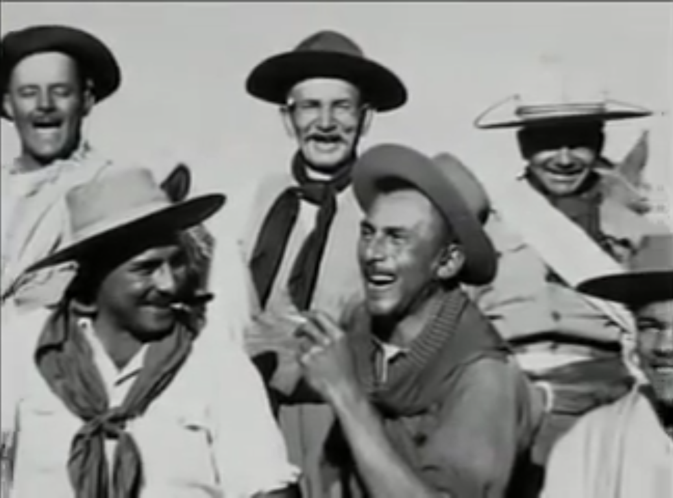
2ª Etapa Debate após o filme:
Após o filme, pode indagar os aspectos que mais chamaram a atenção dos alunos, tanto históricos como sociais e políticos. Como era a imagem que tinham do Sul e de sua população? Ela foi conservada ou transformada com a obra? Por quê? Quais são os fatores históricos que explicam a diversidade cultural da região sulina?
3ª Etapa: Atividades
História: As Missões Jesuíticas

As missões jesuíticas, como comenta Darcy Ribeiro no terceiro minuto do episódio, são centrais para a compreensão do processo colonizador e civilizatório da América do Sul, especialmente na região do Sul brasileiro e nas fronteiras com os atuais Paraguai, Argentina e Bolívia. Sua empresa catequizadora, que pretendia – como afirma Darcy – “reinventar o humano entre os ameríndios” construiu uma estrutura independente, com regras próprias, o que foi compreendido como problema para as autoridades portuguesas, culminando com a expulsão dos Jesuítas no séc. XVIII. As reformas, lideradas pelo marquês de Pombal em Portugal, submetia a Igreja ao Rei.
Sugerimos que o professor de História integre ao estudo do período colonial, o estudo das Missões jesuíticas e seus agentes históricos. Ele poderá dividir os alunos em grupos e cada um será responsável por aprofundar uma das questões propostas abaixo:
- Quem eram os índios guarani e como era a sua cultura? Como se deu o encontro com a empresa colonial: a Coroa e a Igreja?
- Quem eram os Jesuítas e com que objetivos eles fundaram as Missões? Qual a sua relação com a Coroa portuguesa/ espanhola?
- Como estavam organizadas as Missões e qual era a rotina das pessoas que viviam ali? (religião, trabalho, organização social e política).
- Como o aldeamento impactou os espaços e a cultura guarani?
- Quais eram os perigos para os habitantes das missões? O que os bandeirantes queriam ali? Quais eram as estratégias de defesa da Missões?
- Como foi o processo de expulsão dos Jesuítas? Qual a relação deste processo com o Iluminismo, e que consequências trouxe para a colônia?

Geografia e História: fronteira
O Sul do país está constantemente marcado pela delimitação das fronteiras e a relação com os países vizinhos, com os quais forma uma unidade cultural em diferentes aspectos. O gaúcho do Rio Grande do Sul, seu churrasco, seu chimarrão e seu chamamé, tem muito em comum com o gaúcho argentino ou uruguaio, por exemplo, devido aos processos históricos similares pelos quais passaram. A língua, como é de se esperar, também acompanha esse fenômeno, e nas fronteiras sulinas encontramos o “portunhol”, um português afetado pelo espanhol e um espanhol afetado pelo português.
Pode-se trabalhar a noção de “fronteira”, a partir da própria história da região (que já viveu inclusive movimentos armados pela independência do que é hoje o Rio Grande do Sul) refletindo sobre o que implica uma delimitação geográfica, uma delimitação política, e como a cultura é afetada ou não por essa delimitação.
É fundamental articular a ocupação dos espaços, em cada momento, à história dos grupos, dos movimentos e do domínio português e espanhol. Que áreas ocupavam os guaranis antes da colonização, onde foram implantadas as missões, como foram desenhadas (e redesenhadas) as fronteiras, o que reivindicavam as partes nos diversos conflitos.
Como atividade final, os alunos podem, organizados em grupos, produzir um vídeo ou uma apresentação com o tema Fronteira, levando em conta os conteúdos trabalhados.

Profª Laura Duarte

